TERTÚLIAS LITERÁRIAS – JARDIM I/II
LIVRO: A ARCA DE NÓE
AUTOR: VINICUIS DE MORAES

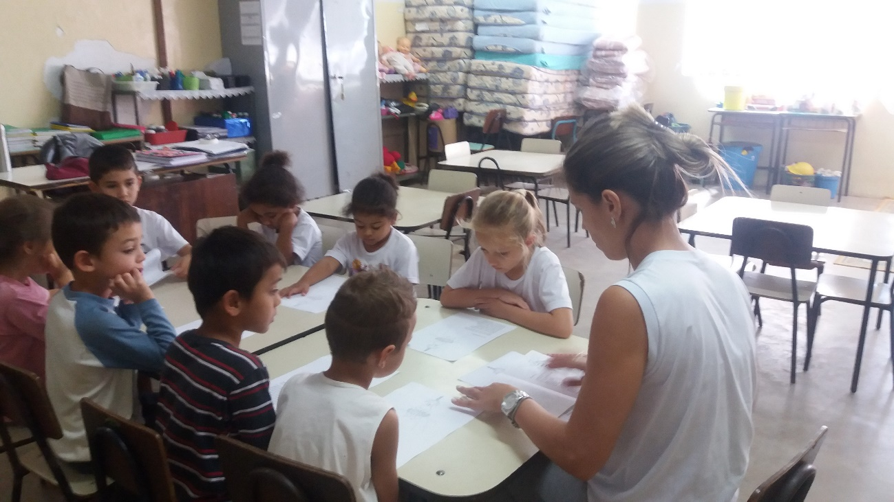
POEMA: A CACHORRINHA
REALIZADA NO DIA 24/08/2017
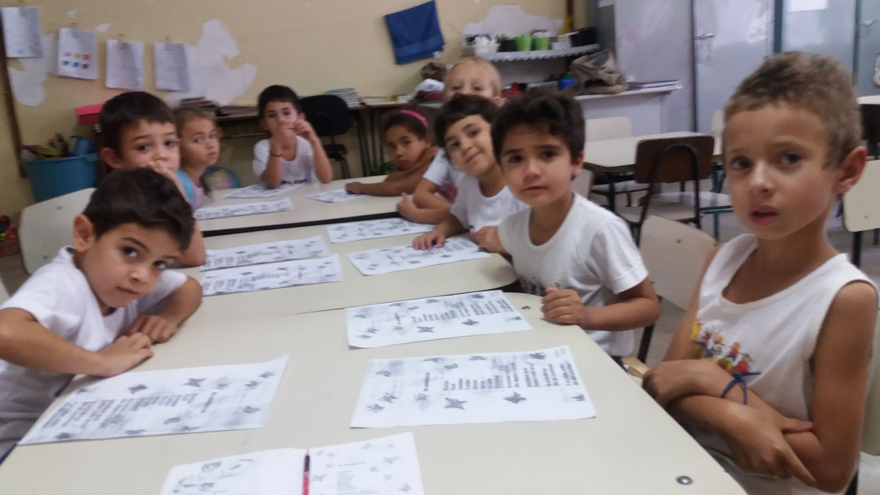
POEMA: AS BORBOLETAS
REALIZADA NO DIA 28/09/2017

